фСАНКТ-ПЕТЕРБУРГСКИЙ НАЦИОНАЛЬНЫЙ ИССЛЕДОВАТЕЛЬСКИЙ УНИВЕРСИТЕТ

ИНФОРМАЦИОННЫХ ТЕХНОЛОГИЙ, МЕХАНИКИ И ОПТИКИ

ФАКУЛЬТЕТ ИНФОКОММУНИКАЦИОННЫХ ТЕХНОЛОГИЙ

Отчет по лабораторной работе №0

по курсу «Алгоритмы и структуры данных»

Тема: Введение

Выполнил:

Лазарев Марк Олегович

К3241

Проверил:

Афанасьев А.В.

Санкт-Петербург

2024 г.

**Задачи по варианту** **2**

Задача №1. Ввод-вывод. 2

Задача №2. Число Фибонначи. 7

Задача №3. Еще про числа Фибоначчи. 11

**Вывод** **14**

# Задачи по варианту

## Задача №1. Ввод-вывод

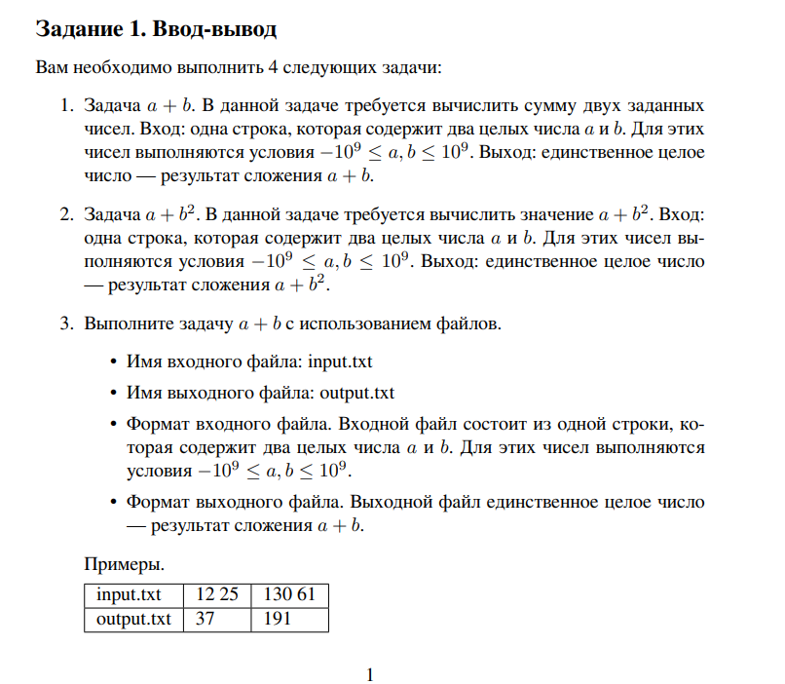



**Код программы:**

**Код программ**

with open('input.txt', 'r') as file:

a, b = map(int, file.readline().split())

sum = a + b

with open('output.txt', 'w') as file:

file.write(str(sum) + '\n')

result_expression = a + b**2

with open('output.txt', 'a') as file:

file.write(str(result_expression) + '\n')

Результат работы кода на примерах из текста задачи:

1)

## Задача №2. Число Фибонначи.

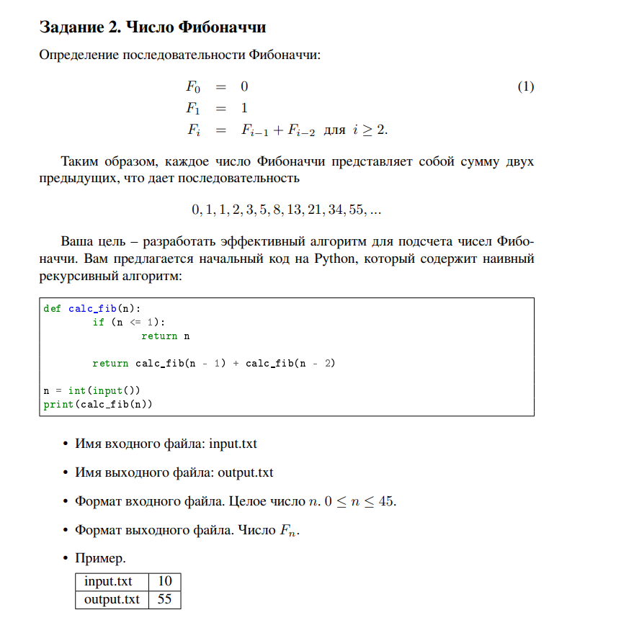

**Код программы**

import time

with open('input.txt', 'r') as file:

n = int(file.readline().strip())

if n >= 45 or n < 0:

print("Wrong input value")

else:

def fibonacci_calc(n):

if n == 0:

return 0

elif n == 1:

return 1

a, b = 0, 1

for _ in range(2, n + 1):

a, b = b, a + b

return b

result = fibonacci_calc(n)

with open("output.txt", "a") as file:

file.write(str(result) + '\n')

start_time = time.time()

fibonacci_calc(n)

end_time = time.time()

print(f"Время выполнения: {end_time - start_time} секунд")

Результат работы кода на примерах из текста задачи:

1)

## Задача №3. Еще про числа Фибоначчи

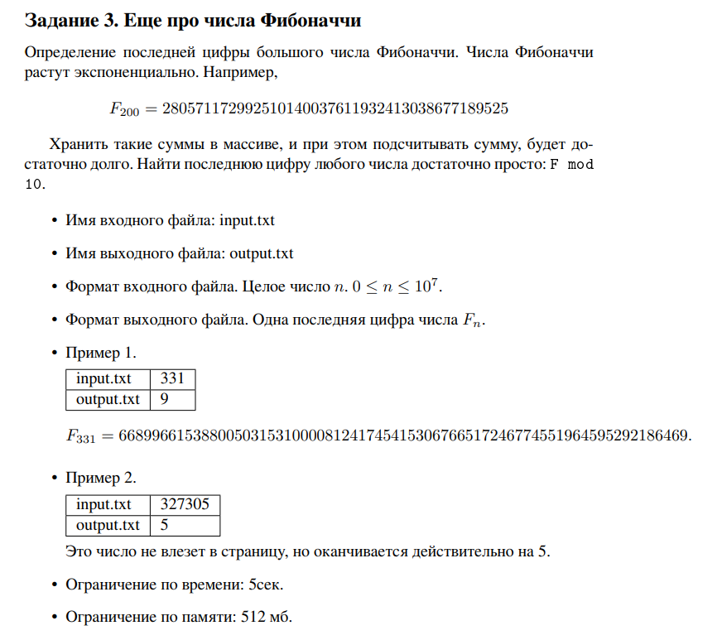

**Код программы**

import time

with open("input.txt", "r") as file:

n = int(file.readline())

if n < 0 or n > 10**7:

print("Wrong input value")

else:

def mod_fib(n):

if n == 0:

return 0

elif n == 1:

return 1

a, b = 0, 1

for _ in range(2, n+1):

a, b = b, (a+b) % 10

return b

res = mod_fib(n)

with open("output.txt", "a") as f:

f.write(str(res))

start_time = time.time()

mod_fib(n)

end_time = time.time()

print(f"Время выполнения: {end_time - start_time} секунд")

Результат работы кода на примерах из текста задачи:

1)

2)

## Задача №4. Тестирование ваших алгоритмов.

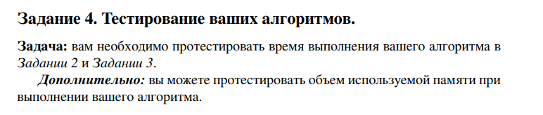

Вывод времени выполнения заданий 2, 3

1)

2)

3)

